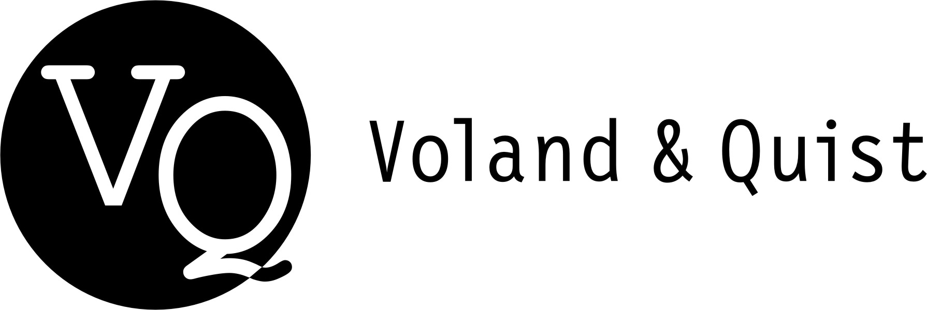 | Verlag Voland & Quist GmbH  Bautzner Str. 22  01099 Dresden  www.voland-quist.de

NEUERSCHEINUNG: IVANA SAJKO, LIEBESROMAN
Dresden/Leipzig, 28.09.2017: Übernächste Woche erscheint der neue Roman der in Berlin lebenden kroatischen Autorin Ivana Sajko bei Voland & Quist, übersetzt von Alida Bremer. „Liebesroman“ handelt von einem jungen Paar, das droht, an den gesellschaftlichen und ökonomischen Zwängen, denen es unterliegt, zu zerbrechen. Ivana Sajko erzählt die Geschichte dieses Liebespaars so eindringlich wie poetisch.

Über die Autorin
Ivana Sajko, geboren 1975 in Zagreb (Kroatien), ist Autorin, Regisseurin, Performerin, Mitgründerin der Theatergruppe „BAD co.“ und Redaktionsmitglied des Kunstmagazins „Frakcija“. Zu ihren zahlreichen Auszeichnungen gehört die Chevalier de l‘ordre des Arts et Lettres. Auf Deutsch erschienen bisher u. a. „Bombenfrau“, „Rio Bar“ und „Auf dem Weg zum Wahnsinn (und zur Revolution)“.
Über das Buch
Ivana Sajko führt uns in einen Krieg zwischen Küche und Schlafzimmer: Er, ein arbeitsloser Humanist, versucht die Welt zu verändern und einen Liebesroman zu schreiben. Sie, eine passable Schauspielerin, hat den sicheren Job im Theater gekündigt und kümmert sich um das gemeinsame Kind. Er ist berauscht, sie ist besorgt. Beide kreisen sie umeinander und dem Abgrund entgegen.
„Als ich Ivana Sajko das erste Mal traf und ihre Texte hörte und las, wusste ich sofort, das ist was Besonderes. Da spürte ich die Kraft ihrer Sprache, die Schmerzen der Liebe und des Krieges, und ich war getroffen von diesem klaren und poetischen Sajko-Sound.“ Clemens Meyer
Ivana Sajko
Liebesroman
Aus dem Kroatischen von Alida Bremer
Erscheint am 11.10.2017
176 Seiten, gebunden
ISBN 978-3-86391-182-9
Euro 18,00 (D)
Euro 18,60 (AT)
Gerne schicken wir Ihnen ein Leseexemplar oder eine pdf-Datei zu und kümmern uns um die Organisation von Interviewterminen. Bitte wenden Sie sich an:
Verlag Voland & Quist
Sebastian Wolter
Erich-Zeigner-Allee 64a
04229 Leipzig
tel +49/(0)341/60 47 98 75
fax +49/(0)341/60 47 98 76
wolter@voland-quist.de

Links
Roman: https://www.voland-quist.de/buch/?260/Liebesroman--Ivana+Sajko
Interview mit Ivana Sajko: http://www.novinki.de/sandic-srdjan-ich-hatte-das-maechtige-verlangen-von-langen-seufzern-zu-sprechen-und-das-mit-so-wenig-wie-moeglich-unterbrechung-durch-interpunktion/
https://de.wikipedia.org/wiki/Ivana_Sajko
Über Voland & Quist
Voland & Quist ist ein Independent-Verlag und veröffentlicht junge zeitgenössische Literatur. Mittlerweile sind in zwölf Jahren über 120 Titel erschienen, die meisten als Buch mit CD oder DVD mit Lesungen der Autoren. Programmschwerpunkte sind Lesebühnenliteratur, Spoken-Word-Lyrik, Kinderbücher, Comedy sowie Romane und Erzählungen junger osteuropäischer Autoren. Verlegt werden z.B. Bücher von Ahne, Nora Gomringer, Kirsten Fuchs, Marc-Uwe Kling, Bas Böttcher, Jochen Schmidt, Viktor Martinowitsch, Jaroslav Rudis und Lydia Daher. 2007 erhielt der Verlag den Arras Preis, 2010 wurde er mit dem Kurt-Wolff-Förderpreis ausgezeichnet.

